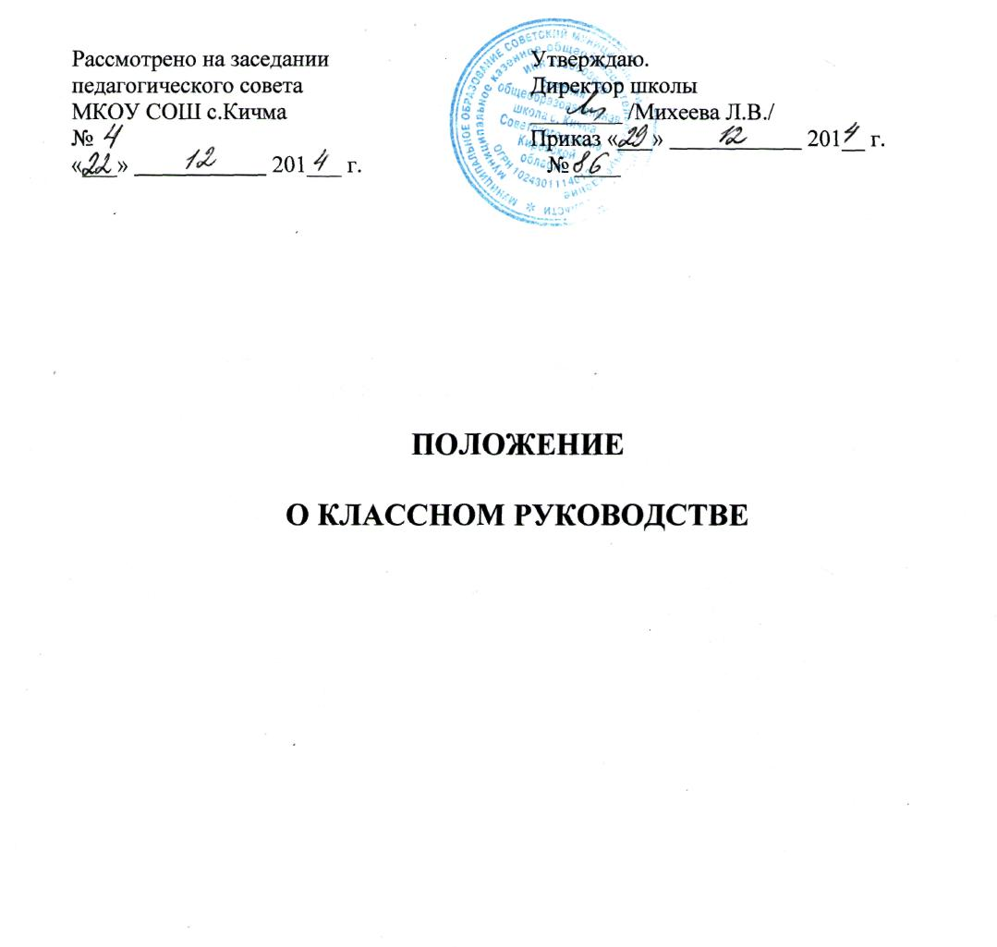

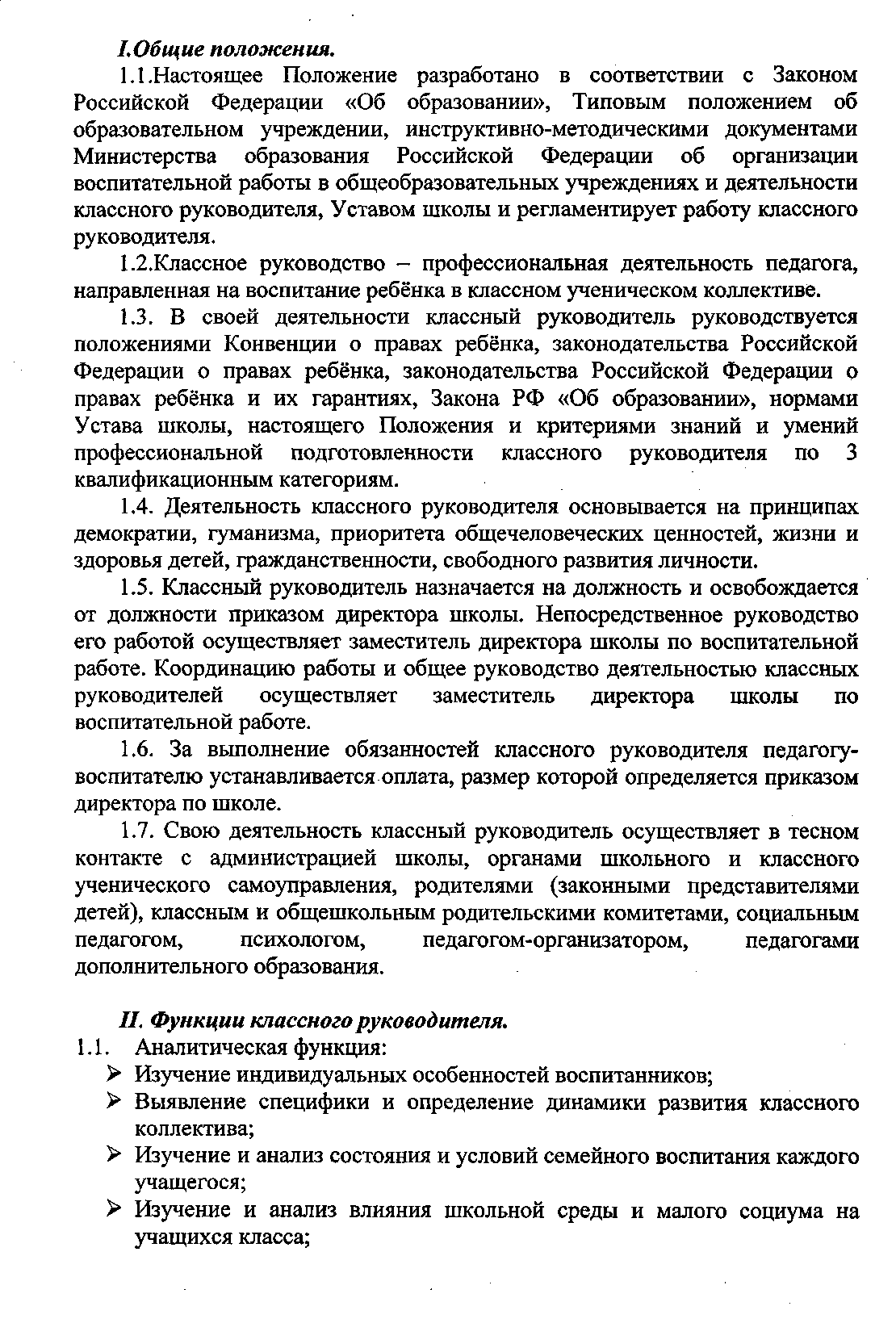
> Анализ воспитательных возможностей педагогического коллектива.

1.2. Прогностическая функция:
- Прогнозирование уровней воспитанности и индивидуального развития учащихся и этапов формирования классного коллектива;
- Прогнозирование результатов воспитательной деятельности;
- Построение модели воспитания в классе, соответствующей воспитательной системе школы в целом;
- Определение ближайших и дальних перспектив жизни и деятельности отдельных учащихся и классов в целом;
- Предвидение последствий складывающихся в классном коллективе отношений.
1.3. Организационно-координирующая:
- Формирование классного коллектива;
- Организация и стимулирование разнообразных видов деятельности воспитанников в классном коллективе;
- Оказание помощи и организации сотрудничества в планировании общественно значимой деятельности учащихся, в организации деятельности органов ученического самоуправления;
- Поддержание связей семьи и школы, школы и социума;
- Содействие в получении воспитанниками дополнительного образования в школе и вне её;
- Защита прав учащихся;
- Организация индивидуальной работы с учащимися;
- Участие в работе педагогических и методических советов, методического объединения классных руководителей, административных совещаниях, Совета профилактики;
- Ведение документации классного руководителя и классного журнала;
- Классный руководитель несёт ответственность за жизнь и здоровье детей в период проведения внеклассных и внешкольных мероприятий.
1.4. Коммуникативная функция:
- Развитие и регулирование межличностных отношений между учащимися, между учащимися и взрослыми;
- Оказание помощи каждому учащемуся в адаптации к коллективу;
- Содействие созданию благоприятного климата в коллективе в целом и для каждого отдельного воспитанника;
- Оказание помощи воспитанникам в установлении отношений с окружающими детьми, социумом.
III. Обязанности классного руководителя,
1.1. Осуществлять систематический анализ состояния успеваемости и
динамики общего развития своих воспитанников.
1.2. Организовать учебно-воспитательный процесс в классе; вовлекать
учащихся в систематическую деятельность классного и школьного
коллективов.
